Тема: "Сестринский уход при заболеваниях костно-мышечной системы и соединительной ткани (ревматоидный артрит, деформирующий остеоартроз)".

Ревматоидный артрит - системное воспалительное заболевание соединительной ткани, характеризуется прогрессирующим полиартиритом, деформациями и анкилозом суставов.
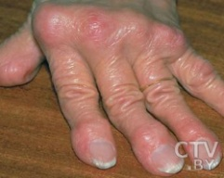
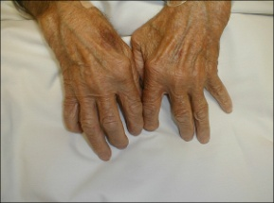
Это заболевание относится к группе коллагенозов, при этом поражаются преимущественно суставы (коленные, голеностопные, локтевые, лучезапястные межфаланговые), суставная капсула и суставные хрящи утолщаются, в связи с чем нарушается функция сустава (подвижность).

Э т и о л о г и я.

Важное значение в развитии данного заболевания имеют:
- Наследственность
- нарушения иммунокомпетентной системы
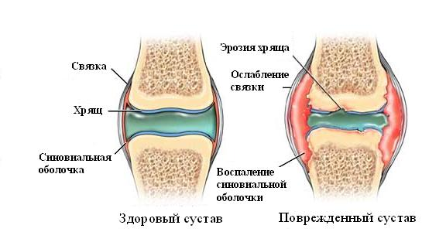
- инфекционные агенты: ретровирусы, вирусы краснухи, герпеса, микоплазма, цитомегаловирус и др.

Т е ч е н и е.

- волнообразное
- часто рецидивирующее

К л и н и ч е с к а я к а р т и н а.

- начинается постепенно или остро (реже)
- характерно множественное поражение мелких и средних суставов конечностей
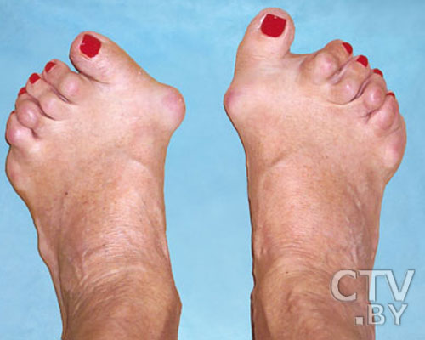
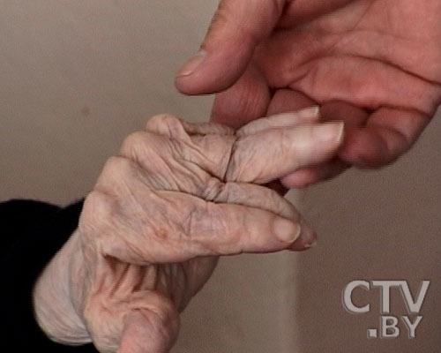
- суставы деформируются, их функции нарушаются
- постепенно поражается все большее число суставов
- боль в пораженных суставах при движении
- температура тела повышается
- развиваются слабость, потливость
- припухлость суставов
- объем движений в них ограничен
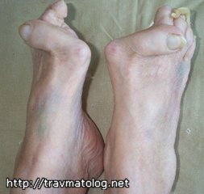
- в дальнейшем наступает полная неподвижность (анкилоз)
Поражение суставов кисти приводит к отклонению пальцев в сторону локтевой кости.
Такая форма кисти напоминает «плавник моржа» (ульнарная девиация), затем развивается деформация пальцев кисти по типу «шеи лебедя».
На стопе деформации 2-го, 3-го, 4-го пальца вызывают молоткообразный вид с подвывихами в плюсне-фаланговых суставах («симптом бутоньерки»). При деформации пальца бутоньеркой сухожилия в верхней части пальца разрывается или растягивается. Это создает разрыв, который напоминает петлицу (или бутоньерку на французском языке). Сустав изгибает палец назад. Сухожилия на верхней части пальца плоские и тонкие. Они сильно склонны к травмам. Если деформируется большой палец, это влияет на пястно-фаланговые суставы.
С течением времени в клинической картине появляются признаки системности:
- поражаются мышцы (атрофия мышц кисти, предплечья, бедра, ягодиц)
- кожа (подкожные кровоизлияния, некрозы)
- желудочно-кишечный тракт (хронический гастрит, колит, энтерит)
- печень, легкие и плевра (плевриты)
- сердце (перикардит, миокардит, эндокардит)
- почки
- нервная система
Заболевание приобретает хроническое течение с частыми обострениями и прогрессирующим ухудшением (почти полное нарушение подвижности суставов).

Д и а г н о с т и к а.

- ОАК - признаки анемии, лейкоцитоз, увеличение СОЭ
- БАК - диспротеинемия, увеличение крличества фибриногена
- ИИ (иммунологическое исследование) - наличие ревматоидного фактора, снижение количества Т-лимфоцитов, обнаруживаются ЦИК (циркулирующие иммунные комплексы)
- Рентгенография суставов - эпифизарный остеопороз, сужение суставной щели, краевые эрозии
- Радиоизотоnное исследование с технецием
- Исследование синовиальной жидкости (ревматоидный фактор)
- Биопсия синовиальной оболочки

Исход: утрата трудоспособности и инвалидизация.
Принципы лечения: лечение должно быть комплексным
1. Базисные средства:
- аминоколиновые препараты: делагил, планквенил (назначают длительно, годами)
- цитостатики: азотиаприн, метатрексат, винкристин (побочные действия – лейкопения, тромбоцитопения, анемия)
- кортикостероиды: преднизолон, метипред (прием после еды)
- соли золота: кризанол, тауредон
- нестероидные противовоспалительные препараты: диклофенак, кетанол, вольтарен (после еды)
- сосудистые препараты: пентоксифиллин, трентал
3. Дополнительные методы:
- лечебная физкультура, массаж
- экстракорпоральные методы лечения: гемосорбция, плазмоферез
4. Хирургическое лечение: протезирование
5. Санаторно-курортное лечение: Старая Русса, Хилово, Сестрорецкий курорт, Кисловодск.

Нарушение удовлетворения потребностей:
- Поддерживать температуру тела
- Быть чистым
- Двигаться
- Одеваться, раздеваться
- Работать
Проблемы:
- боль в суставах по утрам и при движении
- скованность движений в суставах по утрам
- нарушение способности самообслуживания
- озноб или чувство жара (повышение температуры тела)
Сестринский уход:
- Рекомендации по диете: пища богатая белками.
- При обострении: обеспечить оптимальное для поражённых суставов положение в постели: систематическое чередование сгибания и разгибания поражённых суставов в течение суток. Для максимального разгибания коленных суставов - использование мешочков с песком.
- Рекомендации по использованию ортопедического матраца (нельзя спать на мягкой или очень твёрдой поверхности кровати) и ношению ортопедической обуви
- Оценить способности пациента к самообслуживанию.
- Обучить пациента и его родственников по использованию различных приспособлений по самообслуживанию и уходу за ним (трость, ходунки, костыли, держатели ложек, ручек, зубных щёток и т.д.).
- Обучить пациента правилам наложения компресса с димексидом на поражённые суставы
- Контроль температуры тела АД, частоты пульса,
- Контроль своевременного выполнения лечебных упражнений.
- Контроль за своевременным и правильным приемом препаратов, назначенных врачом.

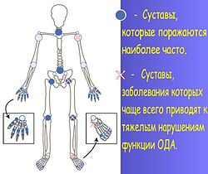
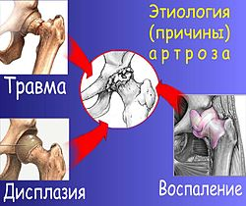
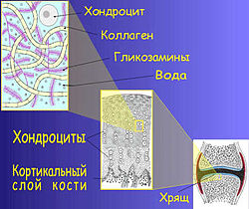
Деформирующий остеоартроз – хроническое прогрессирующее не воспалительное заболевание суставов, характеризующееся поражением суставного хряща, которое становится малоустойчивым к обычным физическим нагрузкам, что приводит к его истончению и разрушению.
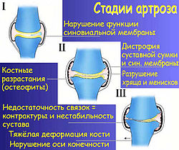
Факторы риска:
- наследственность, избыточный вес
- травмы, спортивные перегрузки
- профессиональные нагрузки, возраст старше 50 лет
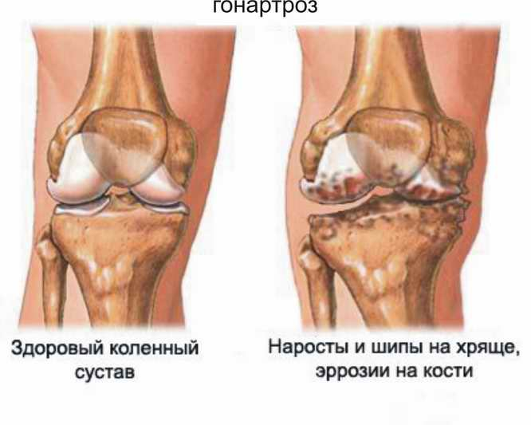
Изменения в суставах: при ДОА хрящ делается «сухим», теряет свою упругость, на его поверхности появляются микротрещины, хрящ истончается и разрушается. На суставной поверхности кости появляются выросты – «остеофиты». В суставе развивается реактивное воспаление, поражаются связки и сухожилия (периартрит).
Жалобы:
- боль в суставах при физических нагрузках
- «заклинивание» сустава, хруст, отечность в суставах
- ограничение движения, деформация суставов
Принципы лечения:
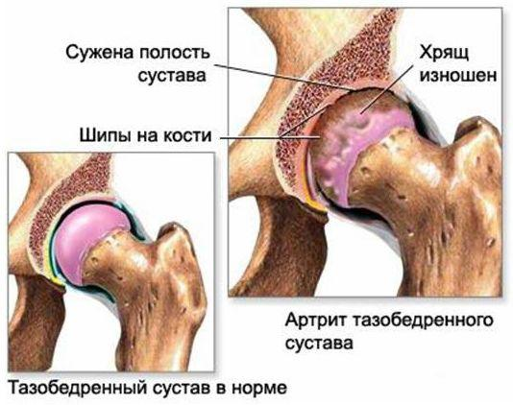
- Хондропротекторы - активизируют восстановительные процессы в хряще: структум (хондроитин сульфат), дона, терафлекс и др. Препараты действуют медленно. Поэтому их необходимо применять длительно и регулярно
- Нестероидные, противовоспалительные препараты (НПВП) назначают с целью уменьшения боли НПВП выпускаются в ампулах, таблетках, свечах, мазевых и гелиевых формах: диклофенак, ортофен, вольтарен, индометацин, мовалис, кетонол, кетанов и др. НПВП принимать обязательно после еды.
Осложнения при применении НПВП:
- язва желудка, желудочные кровотечения
- тошнота, рвота
- бронхоспазм
- задержка натрия и отеки
- повышение АД,
- поражение печени и почек
- разрушение суставного хряща
Хорошим обезболивающим действием обладают компрессы с димексидом на пораженные суставы (на 30-40 минут). При наличии реактивного воспаления внутрь сустава вводят гормональные препараты (кеналог, дипрослон).
Для улучшения функции сустава при уменьшении болевого синдрома в комплексное лечение включают: ЛФК, физиотерапию, массаж, водолечение, грязи.

Контрольные вопросы:
- Дайте определение ревматоидного артрита.
- Какие основные симптомы болезни?
- Назовите основные принципы лечения и ухода при ревматоидном артрите.
- Перечислите основные группы лекарственных средств, применямых при лечении ревматоидного артрита.
- Дайте определение деформирующему остеоартрозу.
- Какие факторы способствуют развитию деформирующего остеоартроза?
- Назовите основные симптомы деформирующего остеоартроза.
- Назовите основные принципы лечения и ухода при деформирующем остеоартрозе.

